

รายงานผลการปฏิบัติราชการ

งานสอบสวน สภ.เมืองนครสวรรค์

ประจำปีงบประมาณ 2568

เดือน มกราคม 2568
งานสอบสวน เดือน มกราคม 2568
เมื่อวันที่ 13 ม.ค. 2568 พนักงานสอบสวนได้รับแจ้งความโดยผู้แจ้งขอลงบันทึกเป็นหลักฐานว่า ผู้แจ้งได้ทำเอกสารเป็นวุฒิการศึกษาหายและผู้แจ้งกำลังจะไปสมัครงานต้องการตรวจประวัติอาชญากรรม จึงได้มาพบพนักงานสอบสวน เพื่อแจ้งความเอกสารหายเพื่อนำไปติดต่อทางสถาบันการศึกษา และ ขอตรวจประวัติเพื่อนำไปสมัครงาน ( พนักงานสอบสวนได้รับแจ้งลงบันทึกแจ้งความเอกสารหายไว้แล้วและได้ให้นำเอกสารการแจ้งความเอกสารหายไปให้กับทางสถานบันการศึกษา ในส่วนของการตรวจประวัติเข้าสมัครงานนั้นเจ้าหน้าที่ตำรวจได้แนะนำให้ไปดำเนินการที่ พิสูจน์หลักฐานนครสวรรค์ เพื่อพิมพ์ลายนิ้วมือตรวจประวัติต่อไป และ ต่อมาผู้แจ้งได้ไปดำเนินการในส่วนของการพิมพ์ลายนิ้วมือที่พิสูจน์หลักฐานนครสวรรค์แล้ว และได้กลับมาขอบคุณเจ้าหน้าที่ตำรวจที่ให้คำแนะนำ )

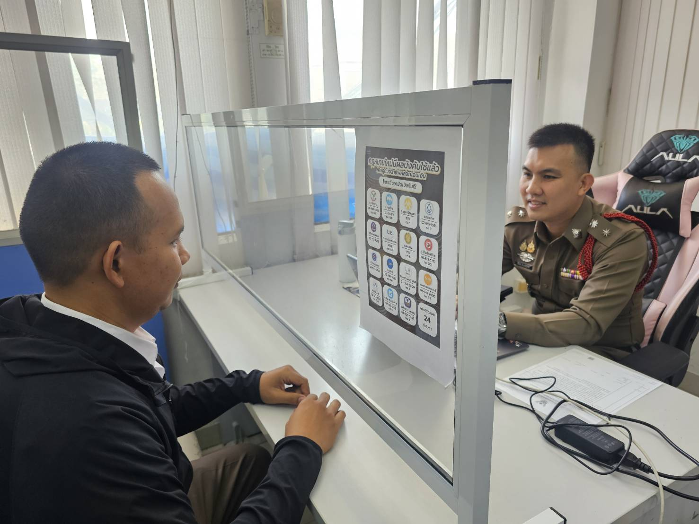

ภาพประกอบ

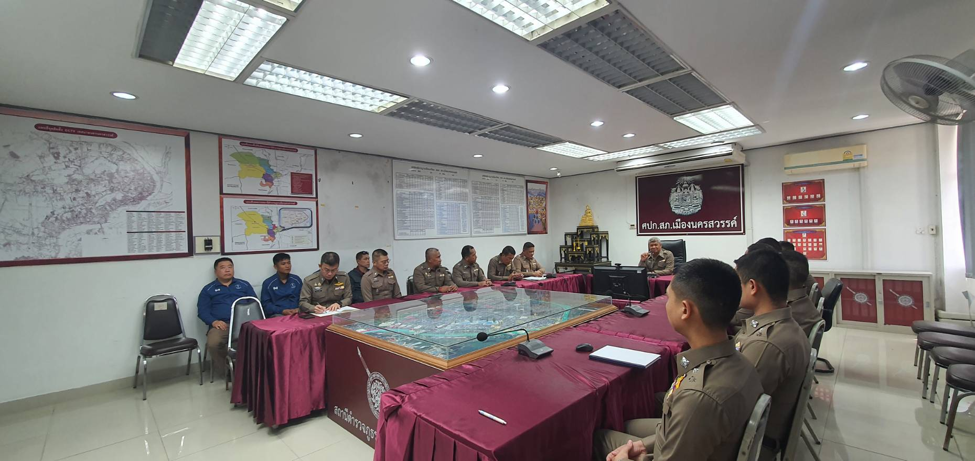

เมื่อวันที่ 16 ม.ค.68 พ.ต.ท.กันตินันท์ รุ่งฉัตร รอง ผกก.(สอบสวน) สภ.เมืองนครสวรรค์ เร่งรัดตรวจสำนวนการสอบสวนของพนักงานสอบสวนตามคำสั่ง ตร.ที่ 419/2556 ตามวงรอบ เพื่อเป็นการเร่งรัดสำนวนการสอบสวนที่ค้าง และตรวจประเด็นการสอบสวนในคดีให้ถูกต้องครบถ้วน การรวบรวมพยานหลักฐานในคดีตั้งแต่สถานที่เกิดเหตุและพยานหลักฐานอื่นให้มีการจัดเก็บ รวบรวมครบถ้วน เพื่อประกอบการพิจารณาคดีในสำนวนการสอบสวน เน้นย้ำการสอบสวนให้ครบตามประเด็นแห่งความผิดด้วยความถูกต้อง โปร่งใส ยุติธรรม และเร่งรัดมิให้เกิดการประวิงเวลาในการสอบสวน
พ.ต.ท.กันตินันท์ รุ่งฉัตร รอง ผกก.(สอบสวน) พร้อมเจ้าหน้าที่ฝ่ายสอบสวน ทำการตรวจสอบตรวจนับของกลาง ประจำเดือน มกราคม 2568 มีรายละเอียดดังนี้

